Risiko Kestabilan Lereng terhadap Gempabumi
(Studi Area Kecamatan Patuk, Kabupaten Gunungkidul)

Risiko Kestabilan Lereng terhadap Gempabumi
(Studi Area Kecamatan Patuk, Kabupaten Gunungkidul)
Eka Priangga¹⁾, Subagyo Pramumidjojo²⁾, Iman Satyarno²⁾

ABSTRACT

The research about risk of slope stability as an effort to mitigate landslide slopes due to the earthquake, based on the earthquake of Jogja 2006 along the Opak River fault. The methods used in this study refers to the PERKA BNPB number 2 of 2012, which conducts a qualitative assessment of the landslide control parameters. Slope stability test is done as an effort to see the effect from earthquake to slope using SLOPE / W software. Test results at 3 locations, each slope in a stable state under normal conditions without earthquake. The first slope (1) in Patuk village has a value ofsafety factor is 2.45, while in earthquake condition has safety factor number is 1.27. The value of the safety factor on the second slope (2) in Ngoro-oro village under normal condition safety factor is 2.22 and the earthquake condition has value safety factor is 0.74. The third slope (3) in Ngoro-oro village has a safe ty factor number is 3.62 while in earthquake condition has value 1.95. The result of landslide risk calculation use first (1) scenario in Patuk sub-district generally has medium class, with yellow color in landslide risk map. Patuk villages has high class level for landslide risk map, meanwhile Terbah and Semoyo villages have low level class for landslide risk map. The slope in Patuk sub-district has stable conditions againts earthquake, but the change from slope material caused by weathering can made trigger landslide in future.
Keywords: Landslide risk map, AHP, SLOPE/W

Pendahuluan
Longsor yang terjadi akibat gempa bumi disebabkan oleh adanya pengaruh kuat magnitudo, durasi guncangan, nilai PGA lokasi, dan sumber gempa (Keefer, 1984) (Meunier, 2007). Kejadian gempa bumi di Jogja 2006 silam menimbulkan longsor disepanjang sesar Kali Opak yang berada di perbatasan Bantul dengan Gunungkidul.
Bergeraknya massa penyusun lereng di sepanjang sesar Kali Opak ini diakibatkan oleh adanya kekar-kekar pada batuan sehingga melemahkan batuan penyusun lereng (Karnawati, 2007). Penelitian lain (Saputra dkk, 2016) dan (Sopheap, 2007) dimana melakukan perhitungan tingkat risiko longsor sepanjang sesar Kali Opak.
Perhitungan tingkat risiko longsor akibat gempa bumi dilakukan sebagai upaya dalam mitigasi bencana longsor di Kabupaten Gunungkidul terutama Kecamatan Patuk. Keadaan geografis yang memiliki lereng curam di sebelah barat maupun utara di Kecamatan Patuk dapat mewakili kondisi pada penelitian mengenai longsor.
1. Lokasi penelitian
Kecamatan Patuk, Kabupaten Gunungkidul memiliki luas area 72,52 km² yang terbagi atas 11 desa (Gambar 1). Kenampakan kondisi googleearth menunjukkan bagian utara dan barat memiliki kondisi lereng curam >30⁰, sementara bagian selatan relatif lebih landai 8⁰.
Kenampakan garis kontur pada (Gambar 2) menujukkan ketinggian berkisar 600 meter di atas permukaan laut dan terendah 85 meter di atas permukaan laut. Kenampakan kelurusan sesar regional terlihat melalui kenampakan garis kontur dengan arah kelurusan sama di bagian utara maupun barat Kecamatan Patuk.

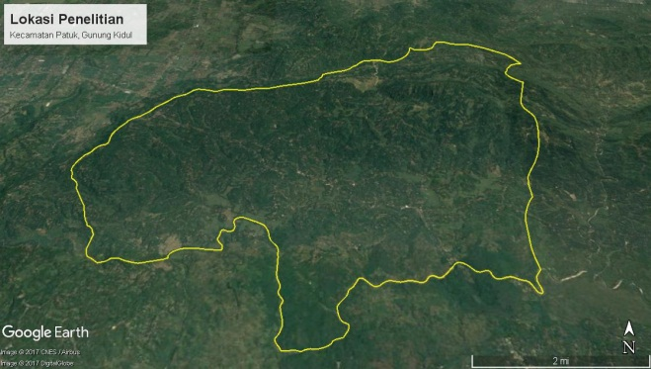
Gambar 1. Lokasi penelitian di Kecamatan Patuk, Kabupaten Gunungkidul (googleearth.com)
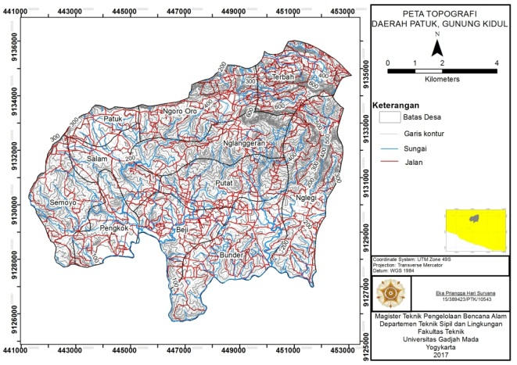
Gambar 2. Peta kontur Kecamatan Patuk, Kabupaten Gunungkidul

2. Geologi Kecamatan Patuk, Kabupaten Gunungkidul
Geologi Kecamatan Patuk berdasarkan data pengamatan lapangan dengan mengacu pada peta geologi regional lembar Yogyakarta dibuat oleh (Rahardjo et al, 1995) terbagi atas 5 satuan batuan, sebagai berikut:
- Satuan tuff Semilir
Terdiri atas batuan tuff yang menempati 12% dari luasan daerah peneilitian. Ciri khusus dari satuan ini adalah dijumpai tuff dengan fragmen debu halus (1/64mm) berwarna putih cerah. Dijumpai di sebelah utara Kecamatan Patuk seperti desa Nglegi bagian utara dan desa Ngoro-oro bagian timur laut.
- Satuan tuff Nglanggeran
Ciri dari satuan ini adalah tuff dengan warna abu-abu tersusun secara tidak seragam dengan ukuran yang berbeda dari halus hingga kasar (1/64mm-1/125mm). Satuan ini dapat dijumpai di sebelah barat berbatasan langsung dengan tuff Semilir dan Breksi Nglanggeran. Menempati 45% dari luas area penelitian, antara lain desa Patuk, desa Semoyo, desa Salam, dan desa Beji.
- Satuan breksi Nglanggeran
Dijumpai di desa Nglanggeran tepatnya di situs Gununapi purba Nglanggeran. Ciri yang dapat menjadi penunjuk adalah breksi dengan warna abu-abu cerah berukuran fragmen berangkal hingga bongkah (64 mm->125mm). Fragmen pada breksi tersusun atas andesit serta matriks bersifat non-karbonatan. Diperkirakan batuan berasal dari sumber Gunungapi purba Nglanggeran pada fase erupsi yang sama dengan satuan tuff Nglanggeran.
- Satuan batupasir Sambipitu
Dijumpai di bagian selatan Kecamatan Patuk dengan luas 21% tepatnya di desa Nglegi bagian selatan dan desa Bunder. Ciri dari satuan ini berupa batupasir warna putih cerah dengan gradasi ukuran butir relatif besar disebelah utara, sementara bagian selatan menjadi halus. Matriks tuff juga dijumpai pada satuan batupasir ini sehingga bisa diperkirakan satuan batuan ini terbentuk pada lingkungan darat.
- Satuan gamping Wonosari
Satuan ini dicirikan dengan warna putih segar dengan sisipan tuff. Berada di desa Bunder sepanjang sungai menempati luas 12% dari lokasi penelitian. Memiliki kemiringan batuan berarah selatan dengan rata-rata bidang perlapisan N123⁰E/12⁰. Satuan ini menjadi penanda lingkungan pengendapan transisi dari lingkungan darat ke laut dangkal.
Sebaran satuan batuan serta struktur geologi hasil pengamatan di lapangan dapat dilihat pada (Gambar 3).

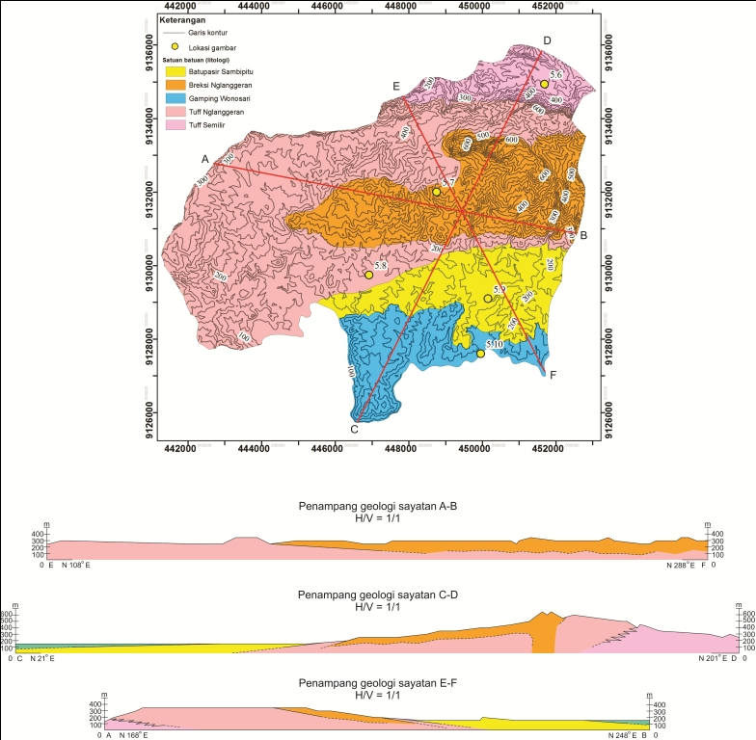
Gambar 3. Peta geologi lokal Kecamatan Patuk, Kabupaten Gunungkidul

Metode Penelitian
Penelitian mengenai tingkat risiko longsor akibat gempabumi berdasarkan perhitungan skor mengacu PERKA BNPB nomor 2 tahun 2012. Tingkat risiko dihitung melalui perkalian antara tingkat kerawanan longsor dengan tingkat kerentanan masyarakat terdapat pada (Persamaan 1).
(1)
Skor dari tingkat kerawanan maupun kerentanan di dapatkan dari perkalian antara tingkat kelas parameter dengan nilai bobotnya. Nilai angka bobot parameter didapatkan menggunakan perhitungan sistem AHP (Analytical Hierarchy Process) yang menunjukkan tingkat prioritas parameter pengaruh longsor. Perhitungan tingkat kerawanan longsor dan kerentanan masyarakat dapat dilihat pada (Persamaan 2 dan 3).
(2)
(3)
HSI adalah skor indeks kerawanan, merupakan indeks total dari kerawan longsor di suatu daerah. SHI adalah indeks kelas kerawanan, nilai kelas parameter kerawanan longsor. WHI adalah indeks bobot kerawanan longsor. VSI adalah indeks skor kerentanan masyarakat, merupakan indeks total kerentanan wilayah terhadap bencana longsor. SVI adalah indeks kelas kerentanan masyarakat, nilai kelas setiap parameter kerentanan masyarakat. WVI adalah indeks bobot parameter kerentanan masyarakat.
Kekuatan batuan penyusun lereng dari 3 lokasi dihitung menggunakan kriteria keruntuhan batuan Hoek&Brown (2012). Uji kestabilan lereng dilakukan untuk melihat pengaruh gempabumi terhadap lereng. Perangkat lunak SLOPE/W digunakan dalam proses perhitungan nilai angka aman lereng dengan metode Morgenstein-price serta bidang gelincir block specified.
Hasil dan Pembahasan
- Gempa bumi
Penilaian pengaruh gempa bumi terhadap lereng longsor dihitung menggunakan nilai PGA permukaan, mengingat kejadian gempa memiliki kala ulang yang panjang dan tidak bisa diprediksi.
Nilai PGA pada tubuh batuan didapatkan melalui perhitungan dari kalkulator PGA desain spektra (PUSKIM, 2017). Jenis tanah penyusun sebagai dasar penentuan koeifisen PGA permukaan menggunakan uji tanah oleh (Pratikyno, 2008) dan perhitungan rerata SPT berdasarkan SNI 4153-2008 menghasilkan nilai N-SPT >50 sehingga masuk dalam tipe Sc.
Sebaran PGA di permukaan (PGA_{M}) merupakan hasil dari perkalian nilai koefisien PGA (F_{PGA}) dengan PGA pada batuan dasar yang dapat dilihat pada (Gambar 4).
- Curah hujan
Pengaruh air pada proses terjadinya longsor memiliki tingkat cukup tinggi, mengingat air dapat menurunkan kemampuan daya dukung material penyusun lereng. Air dapat masuk ke dalam rekahan batuan baik dari sesar maupun kekar pada batuan penyusun lereng.
Pengaruh air pada tingkat kerawanan longsor berupa curah hujan dan jarak dari sungai. Curah hujan dihitung berdasarkan nilai rata-rata curah hujan tahunan selama 10 tahun pada 4 stasiun hujan berpengaruh. Hasil dari perhitungan rerata 4 stasiun memiliki nilai curah hujan <2000 mm³/tahun. Sebaran nilai curah hujan rata-rata tahunan pada Kecamatan Patuk dapat dilihat pada (Gambar 5).
Lereng yang berbatasan langsung dengan sungai akan memiliki kelembaban tinggi sehingga daya dukung material pada bagian bawah lereng menjadi lemah dan terjadi longsor. Pengaruh sungai pada penyebab longsor dihitung berdasarkan jarak dari sungai terhadap lereng. Jarak dari sungai berdasarkan interval jarak setiap 25 meter, sehingga semakin dekat dengan sungai nilai kelas juga akan meningkat.

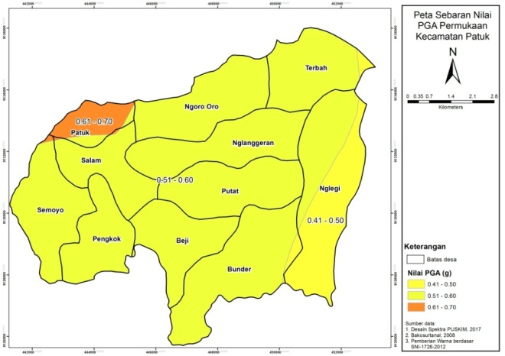
Gambar 4. Peta seismisitas PGA_{M} di Kecamatan Patuk, Kabupaten Gununugkidul
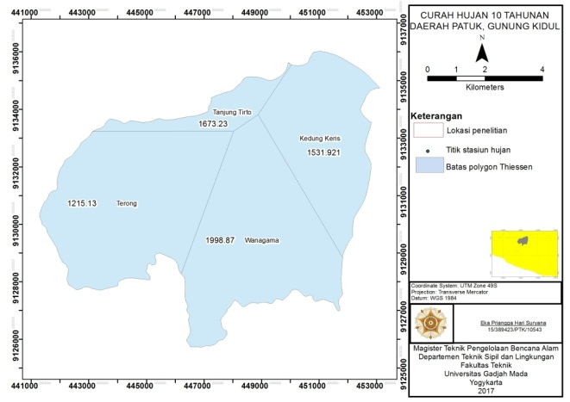
Gambar 5. Peta nilai rata-rata tahunan curah hujan

- Tingkat kerawanan longsor
Tingkat kerawanan longsor dihitung melalui perkalian antara parameter pengaruh longsor dengan nilai bobot parameternya. Penelitian ini menggunakan 2 skenario untuk tingkat kerawanan longsor dengan rincian mengacu pada (Tabel 1 dan 2). Skenario 1 menggunakan seismisitas sebagai pemicu terjadinya longsor dan skenario 2 menggunakan curah hujan sebagai pemicu longsor.

Tabel 1. Parameter tingkat kerawanan longsor skenario pertama (1)
Parameter | Kelas | Klas Angka | Bobot (%)
Kemiringan lereng | 0⁰ – 8⁰ | 1 | 0.292
Kemiringan lereng | 8⁰ – 15⁰ | 2 | 0.292
Kemiringan lereng | 15⁰ - 25⁰ | 3 | 0.292
Kemiringan lereng | 25⁰ - 45⁰ | 4 | 0.292
Litologi | Breksi Nglanggeran | 1 | 0.079
Litologi | Tuff Semilir | 2 | 0.079
Litologi | Tuff Nglanggeran | 2 | 0.079
Litologi | Batugamping Wonosari | 2 | 0.079
Litologi | Batupasir Sambipitu | 2 | 0.079
Relief | 75 – 145 meter | 1 | 0.053
Relief | 145 – 215 meter | 2 | 0.053
Relief | 215 – 285 meter | 3 | 0.053
Relief | 285 – 355 meter | 4 | 0.053
Relief | > 355 meter | 5 | 0.053
Seismisitas (PGA) | < 0,26g | 1 | 0.296
Seismisitas (PGA) | 0,26g – 0,70g | 2 | 0.296
Seismisitas (PGA) | > 0,70g | 3 | 0.296
Kerapatan Struktur | Rendah | 1 | 0.163
Kerapatan Struktur | Sedang | 2 | 0.163
Kerapatan Struktur | Tinggi | 3 | 0.163
Jarak dari Lineament | < 50 meter | 5 | 0.118
Jarak dari Lineament | 50 – 100 meter | 4 | 0.118
Jarak dari Lineament | 100 – 150 meter | 3 | 0.118
Jarak dari Lineament | 150 – 200 meter | 2 | 0.118
Jarak dari Lineament | > 200 meter | 1 | 0.118

Tabel 2. Parameter tingkat kerawanan longsor skenario kedua (2)
Parameter | Kelas | Klas Angka | Bobot (%)
Kemiringan lereng | 0⁰ – 8⁰ | 1 | 0.338
Kemiringan lereng | 8⁰ – 15⁰ | 2 | 0.338
Kemiringan lereng | 15⁰ - 25⁰ | 3 | 0.338
Kemiringan lereng | 25⁰ - 45⁰ | 4 | 0.338
Litologi | Breksi Nglanggeran | 1 | 0.071
Litologi | Tuff Semilir | 2 | 0.071
Litologi | Tuff Nglanggeran | 2 | 0.071
Litologi | Batugamping Wonosari | 2 | 0.071
Litologi | Batupasir Sambipitu | 2 | 0.071
Relief | 75 – 145 meter | 1 | 0.071
Relief | 145 – 215 meter | 2 | 0.071
Relief | 215 – 285 meter | 3 | 0.071
Relief | 285 – 355 meter | 4 | 0.071
Relief | > 355 meter | 5 | 0.071
Curah hujan | < 2000 mm/tahun | 1 | 0.252
Curah hujan | 2000 – 3000 mm/tahun | 2 | 0.252
Curah hujan | > 3000 mm/tahun | 3 | 0.252
Kerapatan Struktur | Rendah | 1 | 0.132
Kerapatan Struktur | Sedang | 2 | 0.132
Kerapatan Struktur | Tinggi | 3 | 0.132
Jarak dari Sungai | < 25 meter | 5 | 0.132
Jarak dari Sungai | 25 – 50 meter | 4 | 0.132
Jarak dari Sungai | 50 – 75 meter | 3 | 0.132
Jarak dari Sungai | 75 – 100 meter | 2 | 0.132
Jarak dari Sungai | > 100 meter | 1 | 0.132
Hasil dari perhitungan perkalian antara bobot serta nilai kelas kemudian dibagi menggunakan natural breaks (Jenks) pada pernagkat lunak GIS. Kerawanan longsor menggunakan skenario 1 dan 2 dapat dilihat pada (Gambar 6 dan 7).

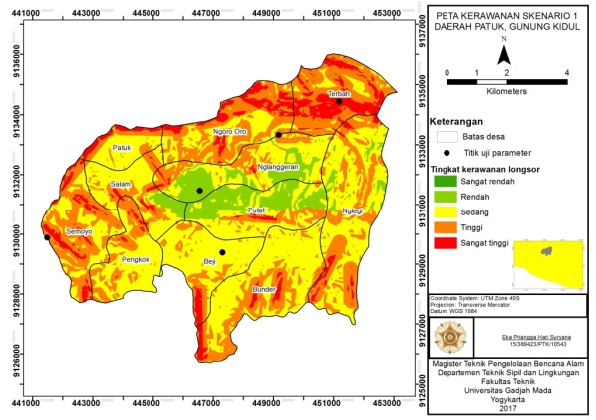
Gambar 6. Peta kerawanan longsor skenario pertama (1)
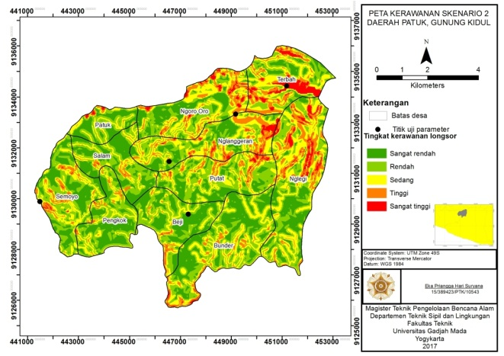
Gambar 7. Peta kerawanan longsor skenario kedua (2)

Terdapat perbedaan pada tingkat kerawanan menggunakan skenario 1 dan 2 ini. Perbedaan tingkat kerawan ini diakibatkan oleh adanya nilai bobot pada paremeter yang digunakan. Hasil dari perbedaan ini dapat menunjukkan pengaruh gempa bumi lebih besar berperan daripada curah hujan.
Kelas parameter curah hujan di Kecamatan Patuk bernilai 1 dengan curah hujan berkisar 1800 hingga 1995 mm/tahun. Nilai bobot untuk curah hujan 25% dan kemiringan lereng 34% m sehingga bobot pada curah hujan lebih kecil.
Skenario 1 dengan pengauh seismisitas (PGA) memiliki tingkat sedang untuk sebagian besar tingkat kerawanan di Kecamatan Patuk. Beberapa lokasi yang memiliki tingkat kelereng curam menujukkan warna merah. Parameter siesmisitas memiliki bobot 29% sementara kemiringan bobot 29%.
- Kekuatan batuan
Pengaurh gempabumi terhadap lereng yang ada di Kecamatan Patuk dipilih 3 lokasi berbeda untuk melihat variasi angka nilai aman. Kekuatan batuan menggunakan metode kriteria Hoek&Brown dengan langkah perhitungan nilai GSI (Geological Strength Index), nilai D (gangguan material penyusun lereng), nilai konstanta s, a, dan m_{b}.
Hasil akhir dari perhitungan kriteria Hoek&Brown menghasilkan nilai kohesi (c) dan sudut gesek dalam (ø). Dari proses perhitungan pada 3 lokasi uji kestabilan menghasilkan nilai kohesi (c) dan sudut gesek dalam (ø) terdapat pada (Tabel 3).

Tabel 3. Nilai kohesi dan sudut gesek dalam pada 3 lokasi uji lereng
Lokasi | Desa | Sudut gesek (ø) | Kohesi (c)
Lereng 1 | Patuk | 60,903 | 28,393
Lereng 2 | Ngoro-oro | 67,987 | 7,247
Lereng 3 | Ngoro-oro | 62,129 | 8,651
- Simulasi faktor nilai aman
Uji kestabilan lereng melalui perhitungan angka aman pada 3 lokasi lereng menggunakan perangkat lunak SLOPE/W. Angka aman menggunakan simulasi perangkat lunak SLOPE/W dengan metode Morgenstein-price menghasilkan nilai sebagai berikut:
- Lereng pertama (1)
Berada di desa Patuk, berbatasan dengan Kecamatan Piyungan dengan kondisi kelerengan miring di jalur Bukit Bintang. Geometri lereng berdasarkan simulasi perangkat lunak didapatkan hasil pada kondisi lereng normal sebagai berikut (Gambar 8).
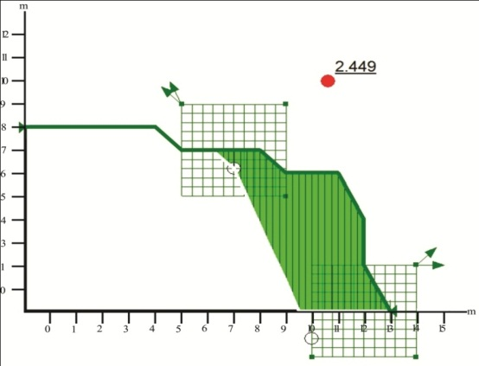
Gambar 8. Geometri lereng pertama desa Patuk beserta nilai faktor aman
Hasil angka aman di atas pada kondisi normal, skenario lain juga dihitung menggunakan pengaruh gempa dan air. Hasil perhitungan angka aman menggunakan 2 skenario dan metode lain dapat dilihat pada (Tabel 4).
Tabel 4.Nilai faktor aman lereng pertama (1) di Desa Patuk
Metode | Nilai Faktor Aman
Metode | Normal | Gempa | Gempa+Air
Morgeinsten-price | 2,449 | 1,271 | 0,895
Bishop | 2,683 | 1,597 | 1,235
Janbu | 2,974 | 1,330 | 1,069
Ordinary | 2,939 | 1,349 | 1,098
- Lereng kedua (2)
Lokasi lereng kedua berada di desa Ngoro-oro tepatnya di bagian utara berbatasan dengan lereng curam. Nilai faktor aman menggunakan perangkat lunak SLOPE/W dengan geometri terdapat pada (Gambar 9) menghasilkan nilai 3,12. Pengaruh gempa dalam perhitungan menurunkan nilai faktor aman mencapai 1,24 sehingga lereng menjadi kritis.
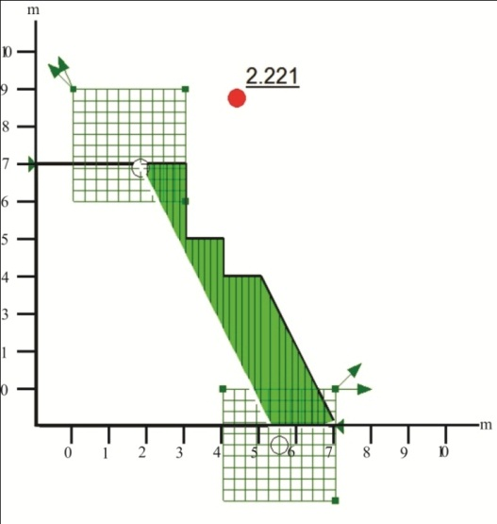
Gambar 9. Geometri lereng kedua di desa Ngoro-oro beserta nilai faktor aman
Hasil dengan metode lain untuk pembanding dengan geometri dan nilai parameter yang sama menghasilkan nilai sesuai pada (Tabel 5).
Tabel 5. Nilai faktor aman lereng kedua (2) di Desa Ngoro-oro
Metode | Nilai Faktor Aman
Metode | Normal | Gempa | Gempa+Air
Morgeinsten-price | 2,221 | 0,738 | 0,612
Bishop | 1,697 | 1,697 | 0,798
Janbu | 1,872 | 1,872 | 0,539
Ordinary | 1,869 | 1,869 | 0,385
- Lereng ketiga (3)
Lereng ketiga desa Ngoro-oro terletak di jalan arah menuju desa Nglanggeran di daerah tower pemancar televisi. Kondisi lereng sesuai pada (Gambar 10) dimana bagian atas dari lereng terdapat bangunan tower pemancar televisi serta bagian bawah memiliki tingkat kecuraman yang besar dengan kemiringan sudut mencapai 30⁰, dimana tertutup oleh pepohonan sehingga bagian bawah sulit untuk dijangkau.
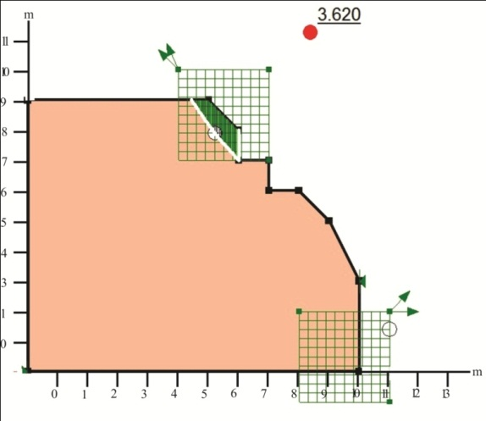
Gambar 10. Geometri lereng ketiga di desa Ngoro-oro beserta nilai faktor aman
Menggunakan metode lain sebagai pembanding nilai angka aman menghasilkan nilai seperti pada (Tabel 6).
Tabel 6. Nilai faktor aman lereng ketiga (3) di Desa Ngoro-oro
Metode | Nilai Faktor Aman
Metode | Normal | Gempa | Gempa+Air
Morgeinsten-price | 3,620 | 1,951 | 1,951
Bishop | 3,403 | 2,057 | 2,057
Janbu | 3,656 | 1,930 | 1,93
Ordinary | 2,647 | 1,308 | 1,097

- Hubungan antara angka aman dengan gempa bumi
Simulasi angka aman dengan berbagai kondisi nilai PGA permukaan per 0,1g dari 0g hingga 1g. Penggunaan simulasi dilakukan sebagai upaya melihat pengaruh gempa terhadap nilai angka aman dari ketiga lokasi uji lereng.
Dari hasil yang terdapat pada (Gambar 11) hasil perhitungan angka aman menunjukkan bahwa gempa memiliki pengaruh dalam penurunan nilai angka aman.
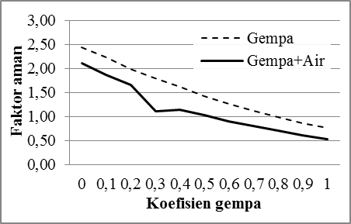Gambar 11. Hubungan nilai faktor aman dengan koefisien gempa
Kondisi yang terjadi pada gempa Jogja 2006 dengan anggapan bahwa nilai PGA permukaan pada ketiga lokasi secara berurutan 0,6g, 0,51g, dan 0,51g. Nilai angka aman tersebut menjadi pembatas dimana lereng dikatakan stabil, jika kejadian gempa dengan kuat magnitudo lebih besar dari 5,9 SR maka akan terjadi longsor pada 3 lokasi lereng.
- Tingkat kerentanan masyarakat
Kerentanan masyarakat dihitung melalui perkalian antara nilai kelas parameter dengan nilai bobotnya. Hasil dari penilaian ini berdasarkan data per desa yang ada di Kecamatan Patuk. Parameter yang digunakan beserta bobot dari masing-masing parameternya dapat dilihat pada (Tabel 7).
Pembagian nilai skor dari kerentanan kemudian dibagi berdasarkan natural breaks (jenks) menghasilkan batas nilai. Kerentanan dibagi menjadi 5 kelas dari tingkat sangat rendah hingga sangat tinggi dalam bentuk warna terdapat pada (Gambar 12).
Tabel 7. Parameter tingkat kerentanan masyarakat
Parameter | Kelas | Klas Angka | Bobot (%)
Jumlah penduduk | < 500 jiwa/km2 | 1 | 0.4
Jumlah penduduk | 500 - 1000 jiwa/km2 | 2 | 0.4
Jumlah penduduk | > 1000 jiwa/km2 | 3 | 0.4
Kelompok rentan | < 20% | 1 | 0.2
Kelompok rentan | 20 - 40% | 2 | 0.2
Kelompok rentan | > 40% | 2 | 0.2
Tataguna lahan | Hutan | 1 | 0.4
Tataguna lahan | Tegalan | 1 | 0.4
Tataguna lahan | Persawahan | 2 | 0.4
Tataguna lahan | Kebun | 2 | 0.4
Tataguna lahan | Pemukiman | 3 | 0.4

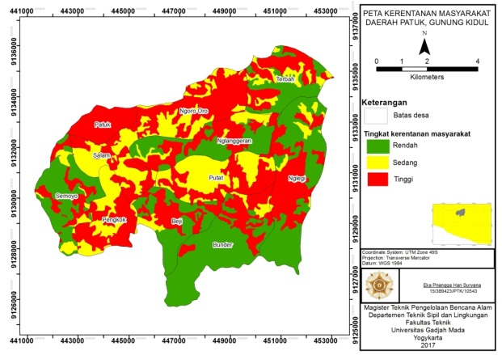
Gambar 12. Peta kerentanan masyarakat Kecamatan Patuk, Kabupaten Gunungkidul

- Tingkat risiko longsor
Risiko longsor, hasil perkalian antara tingkat kerawanan longsor dengan tingkat kerentanan. Hasil dari pembuatan peta risiko longsor dengan 2 skenario yakni gempa dan pengaruh air hujan.
Nilai perkalian dibagi menggunakan natural breaks (jenks) menghasilkan 5 kelas risiko longsor. skenario pertama dan kedua memiliki perbedaan seperti pada (Gambar 13).

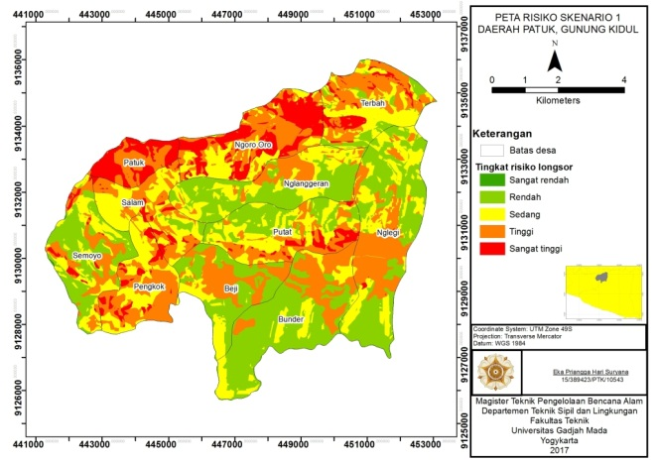
Gambar 13. Peta risiko longsor skenario pertama (1) menggunakan pengaruh gempa bumi
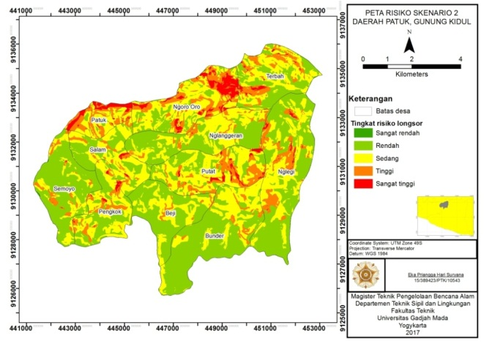
Gambar 14. Peta risiko longsor menggunakan skenario kedua (2) dengan pengaruh curah hujan

Perbedaan ini diakibatkan dari nilai kerawanan longsor yang berbeda pada jumlah parameter yang digunakan serta bobot tiap parameter. Perhitungan menggunakan 8 parameter dengan nilai curah hujan dan jarak sungai diabaikan (diberi nilai 1) menghasilkan sebaran tingkat kerawanan (Gambar 14).
Perbandingan sebaran tingkat kerawanan longsor ini tidak jauh berbeda menggunakan skenario kedua dengan 8 parameter.
Kesimpulan
- Berdasarkan tingkat kerawanan longsor Kecamatan Patuk, Kabupaten Gunungkidul pada kerawanan longsor skenario pertama (1) dengan pengaruh gempa bumi, memiliki tingkat per desa dapat dilihat pada (Gambar 15)
Gambar 15. Sebaran tingkat kerawanan longsor menggunakan skenario pertama (1) pada tiap desa di Kecamatan Patuk, Kabupaten Gunungkidul
- Menggunakan skenario kedua (2) dengan pengaruh curah hujan dan jarak dari sungai menghasilkan tingkat risiko setiap desa dapat dilihat pada (Gambar 16)
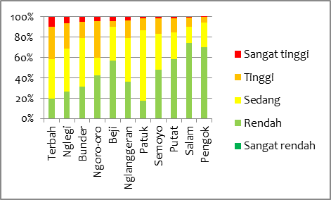Gambar 16. Sebaran tingkat kerawanan longsor menggunakan skenario kedua (2) pada tiap desa di Kecamatan Patuk, Kabupaten Gunungkidul
- Hasil perhitungan angka aman di 3 lereng, di desa Patuk, dan Ngoro-oro 2 buah menggunakan metode Morgenstein-price menghasilkan nilai dapat dilihat pada (Tabel 8)
Tabel 8. Hasil simulasi nilai angka aman (safety factor) di 3 lokasi uji kestabilan lereng
Lereng | Nilai Faktor aman
Lereng | Normal | Gempa | Gempa+Air
Lereng 1 | 3,155 | 1,392 | 1,202
Lereng 2 | 2,327 | 1,155 | 1,129
Lereng 3 | 2,775 | 1,935 | 1,22
Koefisien gempa mempengaruhi penurunan nilai faktor aman lereng dimana dengan kondisi normal tergolong stabil. Apabila terjadi gempa bumi dengan kondisi yang sama seperti gempa Jogja 2006 maka kondisi lereng tetap stabil.
Menjadi perhatian apabila nilai magnitudo gempa lebih kuat dari gempa Jogja 2006, dikhawatirkan akan terjadi kegagalan dan menjadi longsor untuk setiap lereng yang menjadi uji kestabilan.
- Sebaran tingkat kerentanan masing-masing desa di Kecamatan Patuk pada (Gambar 17)
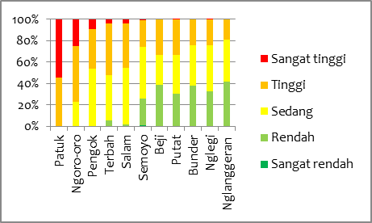Gambar 17. Sebaran tingkat kerentanan masyarakat pada tiap desa di Kecamatan Patuk, Kabupaten Gunungkidul
- Tingkat risiko longsor di Kecamatan Patuk menggunakan skenario pertama (1) akibat gempa bumi terdapat pada (Gambar 18).
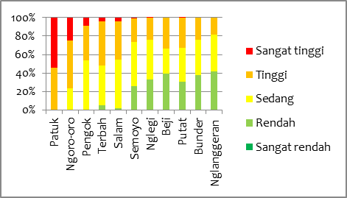Gambar 18. Sebaran tingkat risiko longsor menggunakan skenario pertama (1) pada tiap desa di Kecamatan Patuk, Kabupaten Gunungkidul
- Menggunakan skenario kedua (2) tingkat risiko longsor akibat curah hujan terdapat pad (Gambar 19).

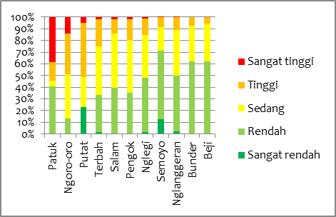Gambar 19. Sebaran tingkat risiko longsor menggunakan skenario kedua (2) pada tiap desa di Kecamatan Patuk, Kabupaten Gunungkidul
Daftar Pustaka
Badan Standarisasi Nasional, 2008. SNI 4153:2008 Cara uji penetrasi lapangan dengan SPT. Jakarta: Badan Standarisasi Nasional Badan Standarisasi Nasional.
Chalkias, C., 2014. GIS-BAsed Landslide Susceptibility Mapping on the Peloponesse Peninsula, Greece. Geoscience open access, pp.176 - 190.
Karnawati, D., 2007. Mekanisme Gerakan Massa Batuan Akibat Gempabumi; Tinjauan dan Analisis Geologi Teknik. Dinamika Teknik Sipil, volume 7, nomer 2, pp.179-90.
Keefer, D., 1984. Landslide caused of earthquake. Geological Society of America Bulletin , pp.406 - 421.
Meunier, P., 2007. Regional Patterns of Earthquake-triggered Landslides and Their Relation to Ground Motion. Geophysical Research Letters Vol.34, p.1.
Pratikyno, P., 2008. Studi Geologi Teknik Rencana Bendung Karang KecamtanPatu, Kabupaten GunungKidul. Jurnal Ilmiah MTG vol 1, p.10.
Rahardjo, W., Sukandarrumidi & Rosidi, H.M.D., 1995. Peta geologi lembar Yogyakarta, Jawa. Bandung: P3B.
Saputra, A., Gomez, C., Hadmoko, D.S. & Sartohadi, J., 2016. Coseismic Landslide Susceptibilty Assessment Using Geographic Informastion System. Geoenvironmental Disasters.
Sopheap, L., 2007. Landslide Risk Assessment at Piyungan-Patuk Area, Yogyakarta Special Region, Indonesia. Yogyakarta: Universitas Gadjah Mada.
Thearit, Y., 2009. Landslide Risk Mapping Using GIS-Based Weighted Linear Combination in Kulon Progo Regency, Yogyakarta Special Province, Indonesia: Universitas Gadjah Mada.
Penulis:
Eka Priangga Hari Suryana, S.T.
Program Studi Magister Teknik Pengelolaan Bencana Alam, Departemen Teknik Sipil dan Lingkungan, Universitas Gadjah Mada, Yogyakarta
(Email: ekapriangga@gmail.com)
Prof. Dr. Ir. Subagyo Pramumidjojo, DEA.
Program Studi Magister Teknik Pengelolaan Bencana Alam, Departemen Teknik Sipil dan Lingkungan, Universitas Gadjah Mada, Yogyakarta
Prof. Ir. Iman Satryarno, M.E., Ph.D.
Program Studi Magister Teknik Pengelolaan Bencana Alam, Departemen Teknik Sipil dan Lingkungan, Universitas Gadjah Mada, Yogyakarta

Diskusi untuk makalah ini dibuka hingga tanggal .... dan akan diterbitkan dalam jurnal edisi ....... (diisi oleh editor).

